Aufgabe 7: Stolperstellen im Satz

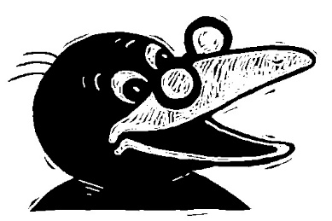
- Lies die Sätze still.
- Streiche in jedem Satz das Wort, das nicht hineinpasst.
Ich erkenne Wörter, die nicht in den Satz passen.

Du hast 3 Minuten Zeit.

Beispiele:
Ich spiele möchte gerne Klavier spielen lernen.
Bald nächste Woche wandern wir im Wald.

1. Das Fenster steht kalt offen.
2. Der Hund bellt Wut.
3. Mir gefällt dein schön Bild gut.
4. Das Wasser ist schmutzig Tafel.
5. Meine Küche Mutter kocht sehr gut.
6. Ich Buch kann sehr gut lesen.
7. Die Kinder laut rennen schreiend auf den Hof.
8. Mein Bleistift anspitzen ist abgebrochen.
9. Hast du mein rechnen Heft gesehen?
10. Die Hexe reitet auf einem das Besen.
11. Bald wollen wir den Zoo besuchen Tiere.

12. Torten backen mit Erdbeeren esse ich besonders gerne.
13. Die Türe ist gerannt geschlossen.
14. Die Katze miaut Freude.
15. Mich ärgert dein alt Hund nicht.
16. Die Milch ist weiss Schnee.
17. Mein Haus Vater arbeitet viel.
18. Ich Heft kann sehr gut schreiben.
19. Die Mädchen leise kommen ruhig ins Zimmer.
20. Mein Farbstift anspitzen ist abgebrochen.
21. Hast du mein zeichnen Blatt gesehen?
22. Der Zauberer hat einen der Zauberstab.
23. Morgen werden wir ins Kino gehen Film.
24. Sirup trinken mit Wasser mag ich besonders gerne.

